

Manual de Navegação do Docente On-Line
Manual de Navegação do Aluno On-Line
Manual de Navegação do Aluno On-Line
2013

SUMÁRIO
- INTRODUÇÃO.....................................................................................................3
- INÍCIO.................................................................................................................3
- TURMAS..............................................................................................................3
  - PERFIL DO ALUNO.............................................................................................5
- FALTAS..........................................................................................................................
4.1 LANÇAR FALTAS.........................................................................................................

- INTRODUÇÃO

Esse portal substitui o “NetTeacher” permitindo a atualização da lista de frequência online e a consulta das turmas alocadas e seus respectivos alunos.

- INÍCIO
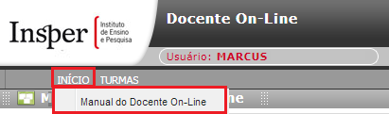
No item “Início” do menu, o docente encontrará o Manual do Docente Online”, com instruções para utilização.
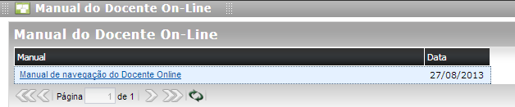

- TURMAS
  - Perfil do Aluno
Nesse menu os docentes conseguem visualizar os alunos que estão matriculados em cada turma
- Clicar em Turmas > Perfil do Aluno:
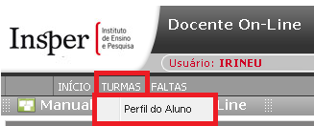

- Selecionar a turma que deseja visualizar:
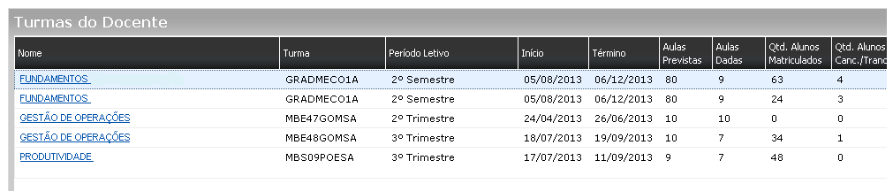

- Visualizar os alunos da turma selecionada:
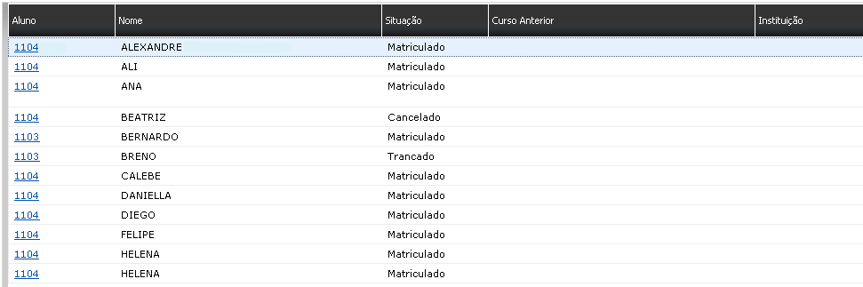
- Clicar no número de matrícula do aluno é possível ver a foto do aluno, e-mail, telefone, cidade e estado
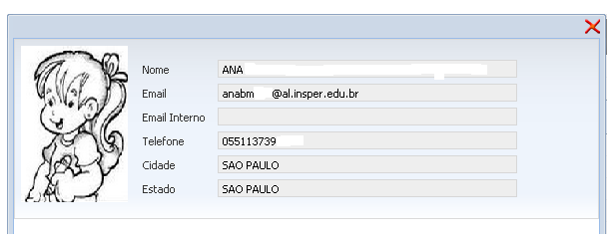

- FALTAS
  - Lançar faltas
Nessa tela o docente lança a falta dos alunos.
- Clicar em Faltas > Lançar Faltas
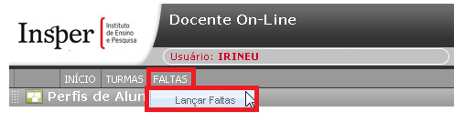
- Selecionar a turma
- Apesar de já ter selecionado a turma na tela anterior, aparecerá o calendário abaixo com todas as turmas.
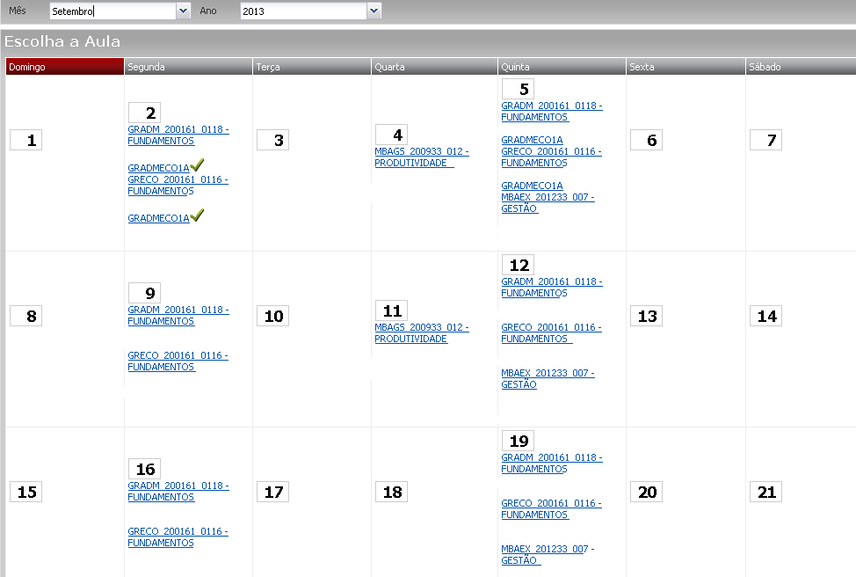

- Inserir falta para os alunos que se ausentaram, inserir a “data de baixa” e salvar.
Obs: A data de baixa não é uma data fixa do dia da aula pois o professor poderá lançar as faltas dias após a data da aula.
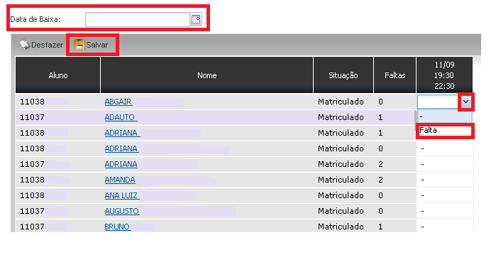

Para atender a possíveis ocorrências e resolver problemas relacionados à migração entreem contato com a equipe responsável pelo novo sistema utilizando o ramal 2409 ou encaminhe um e-mail para suportelyceum@insper.edu.br.

